**Đề 3**

**Câu 1.** a) Hãy dùng các luật logic, luật suy diễn, để kiểm chứng mô hình suy diễn sau:



b) Hãy viết dạng phủ định của mệnh đề A và cho biết chân trị của dạng phủ định đó:



**Câu 2.** Trường tổ chức cho sinh viên đăng ký hiến máu nhân đạo. Biết có 4 nhóm máu chính: O, A, B, AB; mỗi sinh viên chỉ được đăng kí hiến một lần và các sinh viên đăng kí đều tham gia hiến đầy đủ. Hỏi phải có ít nhất bao nhiêu sinh viên đăng ký hiến máu để chắc chắn rằng có nhóm máu nào đó có ít nhất 30 lượt hiến.

**Câu 3.** Trên tập hợp , cho quan hệ 2 ngôi  như sau:

 là số chẵn.

a) Chứng minh rằng  là quan hệ tương đương trên A.

b) Tìm các lớp tương đương của A theo quan hệ. Biểu diễn sự phân hoạch của A bởi các lớp tương đương theo quan hệ .

**Câu 4.** Tìm số đỉnh của đồ thị, biết đồ thị có 25 cạnh, có 4 đỉnh bậc 3; 2 đỉnh bậc 5; còn lại là các đỉnh bậc 7, bậc 2.

**Câu 5.**  Cho **G** là đồ thị vô hướng như sau:

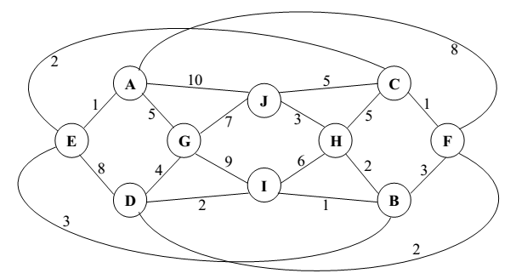

1. Hỏi **G** có chu trình (đường đi) Euler không? Tại sao? Nếu có, hãy chỉ ra một chu trình (đường đi) Euler của **G**.
2. Hãy chỉ ra một chu trình (đường đi) Hamilton của **G** nếu có.
3. Dùng thuật toán Dijktra (thể hiện các bước biến đổi trên 1 bảng) để tìm đường đi ngắn nhất từ đỉnh **B** tới tất cả các đỉnh còn lại trong **G**.
4. Tìm cây khung nhỏ nhất T của **G** (chỉ rõ thuật toán) và tính trọng số của T.